UCHWAŁA NR 182/1120/2022
ZARZĄDU POWIATU W ŚREMIE
z dnia 16 grudnia 2022 r.

zmieniająca Regulamin Organizacyjny Starostwa Powiatowego w Śremie

Na podstawie art. 32 ust. 2 pkt 6 ustawy z dnia 5 czerwca 1998r. o samorządzie powiatowym (Dz. U. z 2022r. poz. 1526) oraz § 46 ust. 6 Regulaminu Organizacyjnego Starostwa Powiatowego w Śremie, Zarząd Powiatu w Śremie uchwala, co następuje:

§ 1.

W Regulaminie Organizacyjnym Starostwa Powiatowego w Śremie, stanowiącym załącznik nr 2 do uchwały Nr 135/820/2021 Zarządu Powiatu w Śremie z dnia 17 grudnia 2021r. zmieniającej uchwałę w sprawie uchwalenia Regulaminu Organizacyjnego Starostwa Powiatowego w Śremie oraz przyjęcia tekstu jednolitego wprowadza się następujące zmiany:
- § 6 w ust. 1 otrzymuje brzmienie:
„1. Wewnętrznymi komórkami organizacyjnymi Starostwa są wydziały, referaty i wyodrębnione stanowiska pracy.”;
- w § 7 w ust. 2
  - pkt 12 otrzymuje brzmienie:
„12) Referat Spraw Obywatelskich SO”,
  - uchyla się pkt 12a;
- w § 8:
  - uchylony ust. 2 otrzymuje brzmienie:
„2. Referatami kierują kierownicy na zasadzie jednoosobowego kierownictwa, zapewniając właściwe ich funkcjonowanie.”,
  - ust. 3 otrzymuje brzmienie:
„3. Naczelnicy wydziałów i kierownicy referatów zapewniają zgodne z prawem wykonywanie przypisanych wydziałom i referatom zadań i w tym zakresie ponoszą odpowiedzialność przed Starostą.”,
  - uchylony ust. 5 otrzymuje brzmienie:
„5. W czasie nieobecności kierownika referatu jego zadania wykonuje wyznaczony przez niego pracownik.”,
  - ust. 8 otrzymuje brzmienie:
„8. Zakresy czynności poszczególnych pracowników określają ich naczelnicy lub kierownicy.”;
- § 25 otrzymuje brzmienie:
„§ 25.
Referat Spraw Obywatelskich „SO”
Do zadań referatu należy prowadzenie spraw związanych z ochroną informacji niejawnych, nadzorem nad stowarzyszeniami i fundacjami, zadaniami dotyczącymi spraw obywatelskich i ochrony zdrowia oraz prowadzenie spraw związanych z obronnością, zarządzaniem kryzysowym, obroną cywilną i porządkiem publicznym, a w szczególności:
- W zakresie ochrony informacji niejawnych:
- realizacja zadań pełnomocnika do spraw ochrony informacji niejawnych w tym:
- zapewnienie ochrony informacji niejawnych, w tym stosowanie środków bezpieczeństwa fizycznego,
- zapewnienie ochrony systemów teleinformatycznych, w których są przetwarzane informacje niejawne,
- zarządzanie ryzykiem bezpieczeństwa informacji niejawnych, w szczególności szacowanie ryzyka,
- kontrola ochrony informacji niejawnych oraz przestrzegania przepisów
o ochronie tych informacji, w szczególności okresowa (co najmniej raz na trzy lata) kontrola ewidencji, materiałów i obiegu dokumentów,
- opracowywanie i aktualizowanie, wymagającego akceptacji kierownika jednostki organizacyjnej, planu ochrony informacji niejawnych w jednostce organizacyjnej, w tym w razie wprowadzenia stanu nadzwyczajnego, i nadzorowanie jego realizacji,
- prowadzenie szkoleń w zakresie ochrony informacji niejawnych,
- prowadzenie zwykłych postępowań sprawdzających oraz kontrolnych postępowań sprawdzających,
- prowadzenie aktualnego wykazu osób zatrudnionych lub pełniących służbę w jednostce organizacyjnej albo wykonujących czynności zlecone, które posiadają uprawnienia do dostępu do informacji niejawnych, oraz osób, którym odmówiono wydania poświadczenia bezpieczeństwa lub je cofnięto,
- przekazywanie odpowiednio ABW lub SKW do ewidencji, danych
z prowadzonego wykazu osób uprawnionych do dostępu do informacji niejawnych, a także osób, którym odmówiono wydania poświadczenia bezpieczeństwa lub wobec których podjęto decyzję o cofnięciu poświadczenia bezpieczeństwa.
- W zakresie spraw obywatelskich i społecznych:
- realizowanie zadań określonych w ustawie prawo o stowarzyszeniach, w szczególności: nadzór nad działalnością stowarzyszeń innych niż stowarzyszenia jednostek samorządu terytorialnego,
- realizowanie zadań określonych w ustawie o fundacjach, a w szczególności nadzór nad ich działalnością,
- nadzór nad fundacjami i stowarzyszeniami wynikający z ustawy o przeciwdziałaniu praniu pieniędzy oraz finansowaniu terroryzmowi,
- prowadzenie spraw związanych z realizacją zadań określonych w ustawie o działalności pożytku publicznego i o wolontariacie oraz powierzaniem prowadzenia punktów organizacji pozarządowej i zadań z zakresu edukacji prawnej, określonych w ustawie o nieodpłatnej pomocy prawnej, nieodpłatnym poradnictwie obywatelskim oraz edukacji prawnej,
- realizowanie zadań określonych w ustawie o zaopatrzeniu inwalidów wojennych i wojskowych oraz ich rodzin oraz ustawy o kombatantach oraz niektórych osobach będących ofiarami represji wojennych i okresu powojennego,
- realizowanie zadań wynikających z ustawy o cmentarzach i chowaniu zmarłych,
- realizowanie zadań określonych w ustawie o repatriacji należących do kompetencji Starosty,
- prowadzenie spraw z zakresu rzeczy znalezionych.
3. W zakresie ochrony i promocji zdrowia:
  - realizacja zadań powiatu określonych w ustawie o zdrowiu psychicznym,
  - prowadzenie spraw związanych z ustalaniem harmonogramu pracy aptek ogólnodostępnych z terenu powiatu,
  - realizacja zadań powiatu określonych w ustawie o zdrowiu publicznym.”;
    - W zakresie obronności:
- opracowywanie i aktualizacja planów operacyjnych funkcjonowania powiatu,
- prowadzenie spraw związanych z akcją kurierską,
- organizowanie i przeprowadzanie kwalifikacji wojskowej na terenie powiatu,
- przygotowywanie projektu planu szkolenia obronnego,
- reklamowanie radnych i pracowników Urzędu od obowiązku czynnej służby wojskowej w razie ogłoszenia mobilizacji i w czasie wojny przy współudziale Wydziału Organizacyjnego i Inwestycji,
- organizacja systemu stałego dyżuru,
- przygotowanie, organizacja i funkcjonowanie - w ramach systemu kierowania bezpieczeństwem narodowym - Głównego Stanowiska Kierowania,
- opracowanie, aktualizacja dokumentacji Punktu Kontaktowego HNS Starosty Śremskiego.
    - W zakresie zarządzania kryzysowego:
- opracowywanie i aktualizacja powiatowego planu zarządzania kryzysowego,
- realizacja zadań związanych z funkcjonowaniem Powiatowego Centrum Zarządzania Kryzysowego,
- obsługa Powiatowego Zespołu Zarządzania Kryzysowego,
- przygotowywanie i organizacja ewakuacji ludności na wypadek powstania masowego zagrożenia dla życia i zdrowia na znacznym obszarze – obejmującym więcej niż jedną gminę,
- planowanie, organizacja i realizacja szkolenia pracowników starostwa powiatowego i powiatowych jednostek organizacyjnych z zakresu powszechnej samoobrony.
    - W zakresie obrony cywilnej i bezpieczeństwa publicznego:
- wykonywanie zadań w zakresie działania starosty jako Szefa Obrony Cywilnej Powiatu,
- opracowywanie i aktualizacja planu obrony cywilnej powiatu oraz opiniowanie planów obrony cywilnej gmin,
- opracowywanie powiatowego planu ochrony zabytków na wypadek konfliktu zbrojnego i sytuacji kryzysowych,
- obsługa administracyjno-biurowa Komisji Bezpieczeństwa i Porządku Publicznego,
- prowadzenie spraw związanych z usuwaniem i przechowywaniem statków lub innych obiektów pływających z obszaru wodnego,
- przygotowywanie projektów uchwał ustalających wysokość opłat za usunięcie
i przechowywanie statków lub innych obiektów pływających,
- prowadzenie kancelarii dla dokumentów niejawnych.”;

- uchyla się § 25aa;
- w § 26 w ust. 2 i 4 wyrazy „Sekretarz, Skarbnik i Naczelnicy Wydziałów” zastępuje się wyrazami „Sekretarz, Skarbnik, naczelnicy wydziałów oraz kierownicy referatów”;
- w § 35 w pkt 1 oraz § 38 ust. 1 po wyrazach „naczelnicy wydziałów” dodaje się wyrazy „i kierownicy referatów”;
- w § 40 w pkt 5 wyrazy „naczelników wydziałów” zastępuje się wyrazami „naczelników wydziałów, kierowników referatów”;
- w § 41 w ust. 1 i 2 po wyrazach „naczelnika wydziału,” dodaje się wyrazy „kierownika referatu”;
- w § 42 ust. 3 i 4 otrzymuje brzmienie:
„3. Uzasadnienia do projektów aktów prawnych Zarządu i Starosty podpisuje naczelnik wydziału lub jego zastępca, kierownik referatu, pracownik wyodrębnionego stanowiska pracy oraz Starosta lub Wicestarosta - zgodnie ze szczegółowym zakresem zadań i kompetencji.
4. Uzasadnienie do projektów uchwał Rady Powiatu podpisują odpowiednio Przewodniczący Rady Powiatu, Starosta lub Wicestarosta w zależności
od przedmiotu uchwały oraz naczelnik właściwego wydziału, kierownik referatu albo pracownik wyodrębnionego stanowiska pracy.”;
- schemat organizacyjny Starostwa Powiatowego w Śremie otrzymuje brzmienie określone w załączniku do niniejszej uchwały.

§ 2.
Wykonanie uchwały powierza się Sekretarzowi Powiatu.

§ 3.
Uchwała obowiązuje od 1 stycznia 2023r.

Przewodniczący Zarządu
Zarząd:
- Piotr Ruta ...........................................
- Witold Opielewicz ...........................................
- Wojciech Świdurski ............................................
- Janusz Taciak ...........................................

UZASADNIENIE
do UCHWAŁY NR 182/1120/2022
ZARZĄDU POWIATU W ŚREMIE
z dnia 16 grudnia 2022 r.

Zgodnie z dyspozycją art. 32 ust. 2 pkt 6 ustawy o samorządzie powiatowym Zarząd Powiatu uchwala Regulamin Organizacyjny Starostwa Powiatowego.
Zaproponowane zmiany dotyczą dostosowania schematu do potrzeb organizacyjnych Starostwa Powiatowego w Śremie, w ramach którego w miejsce Samodzielnego stanowiska pracy ds. obywatelskich, społecznych i ochrony zdrowia oraz Samodzielnego stanowiska pracy ds. zarządzania kryzysowego, ochrony ludności i spraw obronnych utworzono Referat Spraw Obywatelskich „SO”.
W światle powyższego podjęcie uchwały jest w pełni zasadne.

Załącznik
do uchwały Nr 182/1120/2022
Zarządu Powiatu w Śremie
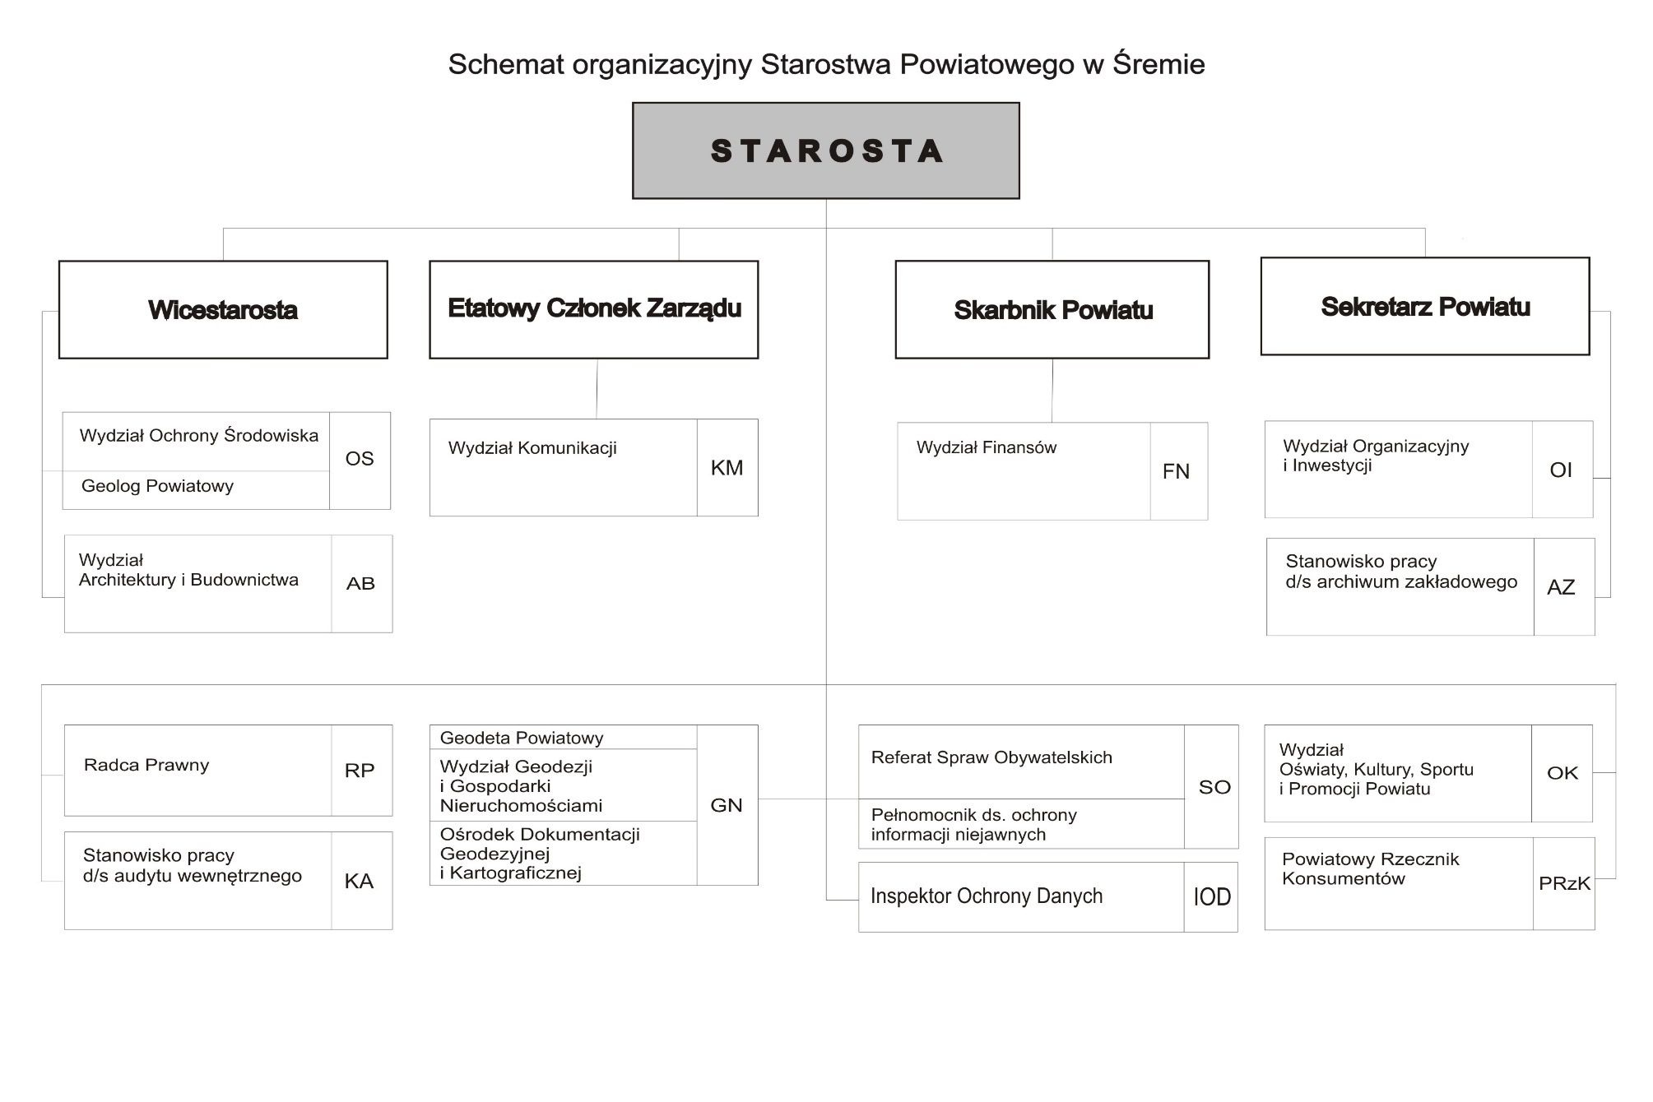
z dnia 16 grudnia 2022

